Comment diviser par écrit (2 nombres entiers)?

Disposer les nombres en plaçant le nombre à diviser (le dividende) à gauche et le diviseur à droite.

3476 7 diviseur
dividende quotient

Résoudre l’opération : trouver le nombre maximum de fois que le diviseur entre dans le rang le plus élevé du dividende et écrire ce nombre à l’endroit prévu pour le quotient. Multiplier ce nombre par le diviseur pour l’enlever du dividende (c’est ce qui a déjà été partagé). Recommencer avec le rang suivant. A chaque fois, soustraire ce qui a déjà été partagé et chercher ce qu’il reste à partager.

Effectuer la preuve en faisant l’opération inverse. L’opération inverse de la division est la multiplication.
(le quotient × le diviseur) + le reste = le dividende.

quotient

diviseur

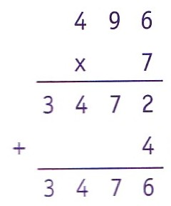
reste
dividende

